**Άσκηση στα Λογιστικά φύλλα**

* Να εισάγετε τα δεδομένα όπως στο σχήμα που ακολουθεί

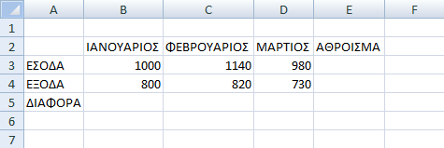

* Να κάνετε μορφοποίηση (έντονα γράμματα-χρώμα) στις λέξεις
* Να εμφανίσετε το σύμβολο του ευρώ δίπλα στους αριθμούς
* Να βρείτε το άθροισμα των εσόδων και των εξόδων (κελιά Ε3 και Ε4 αντίστοιχα)
* Να βρείτε τη διαφορά (ΕΣΟΔΑ-ΕΞΟΔΑ) για κάθε μήνα
* Να επιλέξετε τα δεδομένα του σχήματος (εκτός από ΑΘΡΟΙΣΜΑ, ΔΙΑΦΟΡΑ) και να δημιουργήσετε γράφημα στηλών
* Στο φύλλο 2 να εισάγετε τα παρακάτω δεδομένα

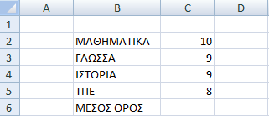

* Να βρείτε τον μέσο όρο βαθμολογίας στο κελί C6
* Να αποθηκεύσετε την άσκηση με όνομα αρχείου το ονοματεπώνυμό σας